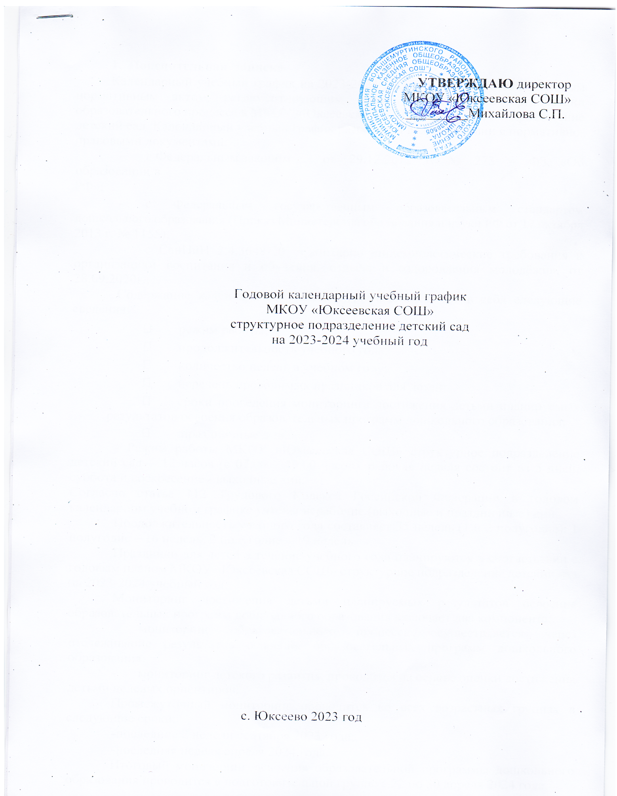

# Пояснительная записка

Календарный учебный график на 2023-2024 учебный год является локальным нормативным актом, регламентирующим общие требования к организации образовательного процесса в МКОУ «Юксеевская СОШ» структурное подразделение детский сад. Календарный учебный график разработан в соответствии с нормативно-правовыми документами:

* с Федеральным законом от 29.12.2012 г. № 273 – ФЗ «Об образовании в

РФ»;

* с Федеральным государственным образовательным стандартом дошкольного образования (Приказ Министерства образования и науки РФ от 17 октября 2013 г. № 1155);
* с СанПиН 2.4.3648-20 «Санитарно-эпидемиологические требования к организациям воспитания и обучения, отдыха и оздоровления молодёжи», от 28.09.2020г.;

Содержание календарного учебного графика включает в себя следующие сведения:

* режим работы;
* продолжительность учебного года;
* количество недель в учебном году;
* перечень проводимых праздников для детей;
* сроки проведения мониторинга достижения детьми планируемых результатов освоения образовательных программ дошкольного образования;
* праздничные дни.

- Режим работы МКОУ «Юксеевская СОШ» структурное подразделение детский сад— 12 часов (с 07.00 – 19.00 часов), рабочая неделя состоит из 5 дней, суббота и воскресение - выходные дни.

Согласно статье 112 Трудового Кодекса Российской Федерации в годовом календарном учебном графике учтены нерабочие (выходные и праздничные) дни.

Продолжительность учебного года составляет 35 недель (1 и 2 полугодие): 1 полугодие – 16 недель, 2 полугодие – 19 недель.

Праздники для детей в течение учебного года планируются в соответствии с годовым планом МКОУ «Юксеевская СОШ» структурное подразделение детский сад на 2023-2024 учебный год.

Мониторинг достижения детьми планируемых результатов освоения образовательных программ дошкольного образования включает два компонента:

* мониторинг образовательного процесса осуществляется через отслеживание результатов освоения образовательных программ дошкольного образования;
* мониторинг детского развития, проводится на основе оценки достижения детьми целевых ориентиров.

Промежуточный мониторинг проводится во всех возрастных группах в следующие сроки:

-последние 2 недели сентября 2023 года;

-последняя неделя апреля 2024 года.

Итоговый мониторинг освоения образовательной программы дошкольного образования проводится в подготовительной группе с 22 по 30 апреля 2024 года.

Работа в летний оздоровительный период планируется в соответствии Планом работы на летний оздоровительный период, тематическим планированием дней и недель. В летний оздоровительный период с детьми организуются подвижные игры, соревнования, экскурсии, праздники, развлечения, оздоровительные мероприятия с максимальным пребыванием детей на свежем воздухе.

Все изменения, вносимые в календарный учебный график, утверждаются приказом директора и доводятся до всех участников образовательного процесса.

**2. Календарный учебный график**

**МКОУ «Юксеевская СОШ» структурное подразделение детский сад на 2023-2024 учебный год**

|  |  |  |  |  |
| --- | --- | --- | --- | --- |
| **Содержание** | **Возрастные группы** | |  |  |
| **Группа детей** | **Группа детей** | **Группа детей** | **Группа детей** |
|  | **с 3 до 4 лет** | **с 4 до 5 лет** | **с 5 до 6 лет** | **с 6 до 7 лет** |
| Количество возрастных групп в каждой параллели | 7 | 8 | 7 | 9 |
| Начало учебного года | 01.09.2023 г. | 01.09.2023 г. | 01.09.2023 г. | 01.09.2023 г. |
| Окончание учебного года | 31.05.2024 г. | 31.05.2024 г. | 31.05.2024 г. | 31.05.2024 г. |
| Адаптационный период | - | - | - | - |
|  | Зимний период - с | Зимний период - с | Зимний период - с | Зимний период - с |
| Сроки перерывов в образовательной деятельности | 30.12.2023 г.  по 07.01.2024 г.  Летний период – с  03.06.2024 г. | 30.12.2023 г.  по 07.01.2024 г.  Летний период – с  03.06.2024 г. | 30.12.2023 г.  по 07.01.2024 г.  Летний период – с  03.06.2024 г. | 30.12.2023 г.  по 07.01.2024 г.  Летний период – с  03.06.2024 г. |
|  | по 30.08.2024 г. | по 30.08.2024 г. | по 30.08.2024 г. | по 30.08.2024 г. |
| Продолжительность учебного года, всего недель, в том числе: | 35 | 35 | 35 | 35 |
| 1-е полугодие (недель) | 16 | 16 | 16 | 16 |
| 2-е полугодие (недель) | 19 | 19 | 19 | 19 |
| Продолжительность учебной недели (дней)  Максимально допустимый объем недельной  образовательной нагрузки (непосредственная образовательная деятельность), в том числе: | 5 дней | 5 дней | 5 дней | 5 дней |
| 2 ч. 30 мин. | 3 ч. 20 часа | 5 ч. 40 мин. | 7 ч. |

|  |  |  |  |  |
| --- | --- | --- | --- | --- |
| - в первую половину дня | 2 ч. 30 мин. | 3 ч. 20 мин. | 3 ч. 40 мин. | 5 ч. |
| - во вторую половину дня |  |  | 2 ч. | 2 ч. |
| Перерыв между НОД | не менее 10 мин. | не менее 10 мин. | не менее 10 мин. | не менее 10 мин. |
| Сроки проведения системы мониторинга достижения детьми планируемых | 25.09.23 – 29.09.23 | 25.09.23 – 29.09.23 | 25.09.23-29.09.23 | 25.09.23 – 29.09.23 |
| результатов освоения образовательных программ дошкольного образования | 22.04.24 - 30.04.24 | 22.04.24 - 30.04.24 | 22.04.24-30.04.24 | 22.04.24 - 30.04.24 |

# Праздничные дни в соответствии с производственным календарем на 2023-2024 учебный год

|  |  |  |
| --- | --- | --- |
| День народного единства | 04-06.11.2023г. | 3 дня |
| Новогодние и рождественские праздники | 30.12.2023 г. – 07.01.2024 г. | 9 дней |
| День защитников Отечества | 23-25.02.2024 г. | 3 дня |
| Международный женский день | 08-10.03.2024г. | 3 дня |
| Праздник Весны и Труда | 01.05.2024 г. | 1 день |
| День Победы в ВОВ | 009-12.05.2024 г. | 4 дня |
| День России | 12.06.2024 г | 1день |

# Праздники для обучающихся в 2023-2024 учебном году

|  |  |
| --- | --- |
| **Наименование** | **Сроки/ даты** |
| День Знаний | 01.09.2023г. |
| День пожилого человека | 04.10.2023г. |
| Праздник Осени (по возрастным группам) | с 23.10.2023г. по 27.10.2023г. |
| День Матери – «Пусть всегда будет мама!» | 27.11.2023г. |
| Новогодний утренник | с 25.12.2023г. по 29.12.2023г. |
| День Защитника Отечества | 23.02.2023г. |

|  |  |
| --- | --- |
| Масленица (Как на масленой неделе в потолок блины летели) | 11.03.-17.03.2024г |
| Международный женский день «Поздравляем мамочек с праздником весны» | 04.03.2024г.-07.03.2024г. |
| «День смеха» (1 апреля) | 01.04.2024г. |
| День Космонавтики | 12.04.2024г. |
| День Победы | 02.05.2024г.-08.05.2024г. |
| Бал выпускников | 27-30.05.2024г. |
| День защиты детей | 01-03.06.2024г. |
| День России | 10-12.06.2024г. |

# Мероприятия, проводимые в летний оздоровительный период

# 2023-2024 учебного года

|  |  |
| --- | --- |
| **Наименование** | **Сроки/ даты** |
| Развлечение «Здравствуй, лето!» | 03-07.06.2024 |
|
| Спортивный досуг «Детство – это сказка» | 10-12.06.2024 |
| Музыкальный досуг «День семьи, любви и верности» | 05.07.2024г. |
| «Праздник Ивана Купалы»  «Физкультурный досуг «День мяча»  Спортивный досуг «Сильные и смелые, на солнце загорелые»  Музыкальный досуг «День российского флага» | 08.07.2024г.  17.07.2024г.  05-09.08.2024г.  22.08.2024г. |